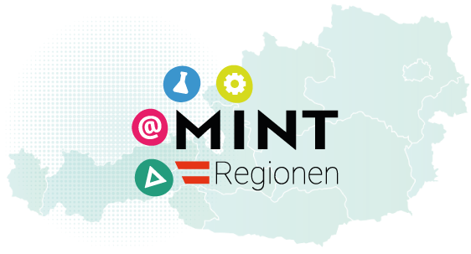



unterstützt vom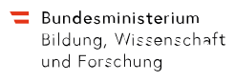

**Übersichtsdarstellung**

**„MINT-Region Konzept“**

Name der MINT-Region

2024

|  |  |
| --- | --- |
| **Kriterien bereits erfüllt** | **Kriterien in Zukunft zu erfüllen** |
| Auflistung aller Kooperationspartner auf der ersten Seite | Formulierung von 3 Meilensteinen für die nächsten 3 Jahre (Entwicklungsprogramm) |
| Geographische Ausdehnung min. 5 Gemeinde und max. 5 Bezirke  Bundeshauptstadt Wien: 1 bis höchstens 5 Gemeindebezirke  Ein Unterschreiten von diesen geographischen Kriterien ist möglich, wenn dies sachlich begründet ist und alle anderen Kriterien für eine MINT-Region erfüllt werden, z.B. Vorliegen besonderer logistischer/geographischer/ historischer oder demographischer Gründe etc. | Start von 3 neuen MINT-Projekten in den nächsten 3 Jahren  - Mind. 2 MINT-Projekte mit je einem Übergang zwischen Bildungsstufen  - 1 MINT-Projekt zur Einbeziehung weiterer Kinder und Jugendlicher außerhalb des Konsortiums |
| 5 unterschiedliche Akteurinnen und Akteure  - 3 Bildungspartner  - 2 Unternehmen | Entwicklung eines Mädchen-/Frauenförderungsprojektes |
| MINT-Region Managerin oder -Manager als zentrale Ansprechperson *(Bitte hier Name angeben)* | Künftige Spiegelung relevanter Inhalte und Informationen in das MINT-Regionen Portal |
| Sicherstellung der Finanzierung der Koordination auf 3 Jahre | Entwicklung eines Kommunikationskonzepts als „MINT-Region“ |
| 3 bestehende MINT-Aktivitäten *(Bitte hier punktuell auflisten inkl. derzeitigen Stand der Umsetzung)*  - 1 MINT-Aktivität in Kooperation mit einem Unternehmen  - Außerschulische Aktivität |  |
| Formulierung einer Vision *(Bitte auch allfälliges Motto als Schlagwort hier angeben)* |  |
| Formulierung eines übergeordneten strategischen Ziels |  |